健行科技大學1031學年度【現代公民核心能力課程計畫】課堂日誌
課程名稱：科技烏托邦：文學原型與創生 上課日期：103 年 9 月 30 日
授課教師： 李小清 教學助理： 羅傑中 (TA用)
出席人數 | 應到： 60 人 實到： 59 人
授課  內容  摘要 | 本次上課，老師介紹了科幻作品人物以及作品的原型，藉此讓同學們能夠對科幻歷史有更進一步了解。  此外，為確保同學期中與期末作業能夠分工合作，也於本次上課做了分組。
學生  學習  狀況 | 目前學生尚未有對於課堂內容有疑惑的提問。  另外，我們也對尚未有組別的學生進行編排。
待決  問題 | 目前上課尚未有特別的問題出現。
上課照片  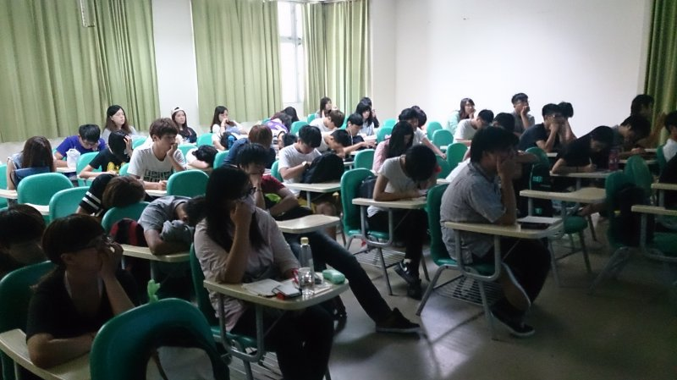 |  | 上課照片  